SECRETARIA MUNICIPAL DE EDUCAÇÃO
EDUCAÇÃO INFANTIL – ROTEIRO
ATIVIDADES COMPLEMENTARES DE ESTUDO – COVID 19

ROTEIRO DE ATIVIDADES COMPLEMENTARES DE ESTUDO – COVID 19
ESCOLA/ CMEI MUNICIPAL:

PROFESSORAS: Cidinha, Rosane e Tânia

TURMA: INFANTIL IV PEQUENAS (4 ANOS)

PERÍODO DE REALIZAÇÃO: 09/11/2020 a 13/11/2020

SEGUNDA-FEIRA 09 DE NOVEMBRO DE 2020.

AULA PARANÁ:
Link: https://youtu.be/ZBl9H8Zl2Xo
(ATIVIDADE COMPLEMENTAR)

O QUE VAMOS ESTUDAR?
> MUSICALIZÃO E BRINCADEIRAS <

PARA QUE VAMOS ESTUDAR ESSES CONTEÚDOS?

Campo de Experiência: Traços, Sons, Cores e Formas: Melodia e ritmo.
(EI03TS01) Cantar canções conhecidas, acompanhando o ritmo com gestos ou com instrumentos musicais.
Campo de Experiência: Corpo, Gestos e Movimentos: Jogos expressivos de linguagem corporal.
(EI03CG02). Participar de jogos e brincadeiras que permitem: andar e correr de diversas maneiras, saltar e gesticular.
ATIVIDADES: Vocês irão ouvir a história O Patinho feio e depois cantar a música da Xuxa “Cinco Patinhos”. Realizar a brincadeira dirigida Pato-Pato Ganso, que segue abaixo como se brinca e também se quiser assistir o vídeo da brincadeira.
SEGUE ABAIXO A BRINCADEIRA DIRIGIDA IMPRESSA: PATO, PATO, GANSO.
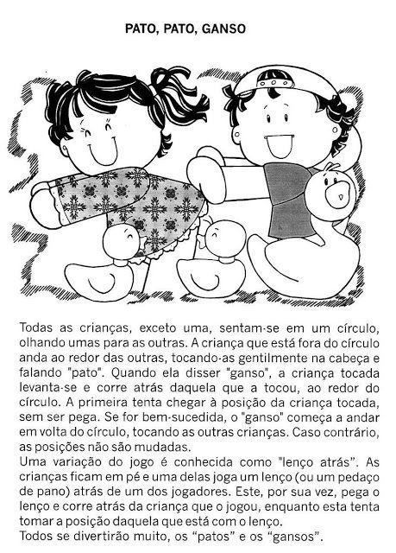
SEGUE ABAIXO O LINK DO VÍDEO DA BRINCADEIRA: PATO, PATO, GANSO.
https://www.youtube.com/watch?v=7bRsBYRrLCk
SEGUE ABAIXO O LINK DO VÍDEO DA MÚSICA: CINCO PATINHOS.
https://www.youtube.com/watch?v=1zlTwy7iYZc
SEGUE ABAIXO A LETRA DA MÚSICA: CINCO PATINHOS.
CINCO PATINHOS FORAM PASSEAR
ALÉM DAS MONTANHAS PARA BRINCAR
A MAMÃE GRITOU: "QUÁ, QUÁ, QUÁ, QUÁ"
MAS SÓ QUATRO PATINHOS VOLTARAM DE LÁ
QUATRO PATINHOS FORAM PASSEAR
ALÉM DAS MONTANHAS PARA BRINCAR
A MAMÃE GRITOU: "QUÁ, QUÁ, QUÁ, QUÁ"
MAS SÓ TRÊS PATINHOS VOLTARAM DE LÁ
TRÊS PATINHOS FORAM PASSEAR
ALÉM DAS MONTANHAS PARA BRINCAR
A MAMÃE GRITOU: "QUÁ, QUÁ, QUÁ, QUÁ"
MAS SÓ DOIS PATINHOS VOLTARAM DE LÁ
DOIS PATINHOS FORAM PASSEAR
ALÉM DAS MONTANHAS PARA BRINCAR
A MAMÃE GRITOU: QUÁ, QUÁ, QUÁ, QUÁ
MAS SÓ UM PATINHO VOLTOU DE LÁ
UM PATINHO FOI PASSEAR
ALÉM DAS MONTANHAS PARA BRINCAR
A MAMÃE GRITOU: "QUÁ, QUÁ, QUÁ, QUÁ"
MAS NENHUM PATINHO VOLTOU DE LÁ
POXA, A MAMÃE PATINHA FICOU TÃO TRISTE NAQUELE DIA
AONDE SERÁ QUE ESTAVAM OS SEUS FILHOTINHOS?
MAS ESSA HISTÓRIA VAI TER UM FINAL FELIZ
SABE POR QUÊ?
A MAMÃE PATINHA FOI PROCURAR
ALÉM DAS MONTANHAS, NA BEIRA DO MAR
A MAMÃE GRITOU: "QUÁ, QUÁ, QUÁ, QUÁ!"
E OS CINCO PATINHOS VOLTARAM DE LÁ

TERÇA-FEIRA 10 DE NOVEMBRO DE 2020.

(PROPOSTA Nº (137) AULA PARANÁ:
Link https://www.youtube.com/watch?v=oukgWL17sOk

O QUE VAMOS ESTUDAR?
- NUMERAÇÃO E MUSICALIZAÇÃO

PARA QUE VAMOS ESTUDAR ESSES CONTEÚDOS?

- Campo de Experiência: Escuta, Fala Pensamento e Imaginação. Ritmo.
(EI03EF02) Participar de brincadeiras cantadas e cantar músicas de diversos repertórios.

Campo de Experiência: Espaços, Tempos, Quantidades, Relações e Transformações.
- Contagem oral
(EI03ET07) Reconhecer a seqüência numérica e ampliando essa possibilidade.

Campo de Experiência: O Eu, o Outro e o Nós.
- Autonomia.
(EI03EO02) Enfrentar desafios em brincadeiras e jogos para desenvolver confiança em si próprio.

COMO VAMOS ESTUDAR ESSES CONTEÚDOS:

ATIVIDADES: APRENDER COM MÚSICA É SEMPRE MAIS DIVERTIDO. CANTE, JUNTO COM AS CRIANÇAS, MÚSICAS INFANTIS CUJA LETRA ILUSTRE A CONTAGEM DOS NÚMEROS DE 1 A 10. SEGUE A BAIXO O LINK DA LETRA DA MÚSICA PARA QUE VOCÊS POSSAM CANTAR JUNTOS E TAMBÉM A ATIVIDADE IMPRESSA: RECORTE OS NÚMEROS E COLE NA SEQÜÊNCIA. BRINCAR DE BOLICHE.

BRINCADEIRA DIRIGIDA: BOLICHE.
ESSA BRINCADEIRA PODE AJUDAR OS ALUNOS A DESENVOLVEREM O DOMÍNIO DA ADIÇÃO. COM 10 GARRAFAS PET E UMA BOLA — QUE NÃO SEJA MUITO GRANDE — É POSSÍVEL ORGANIZAR UMA DIVERTIDA DISPUTA.
BASTA ATRIBUIR UM NÚMERO A CADA GARRAFA E POSICIONÁ-LAS DE FORMA QUE SEJA DIFÍCIL DERRUBAR TODAS DE UMA VEZ. UM A UM, ENTÃO, OS ALUNOS FAZEM UM ARREMESSO. DEPOIS DE JOGAR, CADA UM DEVE CONTABILIZAR QUANTOS PONTOS FEZ, DE ACORDO COM AS GARRAFAS QUE DERRUBOU. GANHA AQUELE QUE FIZER O MAIOR NÚMERO DE PONTOS.
SEGUE ABAIXO A IMAGEM DA BRINCADEIRA: BOLICHE.
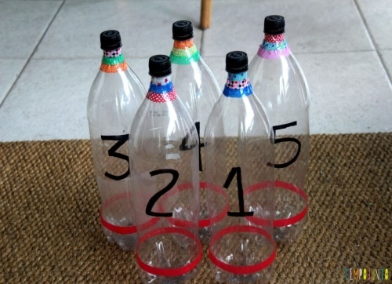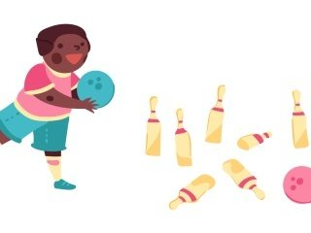

SEGUE ABAIXO O LINK DA BRINCADEIRA: BOLICHE.
https://www.youtube.com/watch?v=92MNoEbVv4c
SEGUE ABAIXO O LINK DO VÍDEO DA MÚSICA: Indiozinhos
https://www.youtube.com/watch?v=vOQvZKGo8m0&feature=emb_logo
LETRA DA MÚSICA: Indiozinhos
1,2,3, indiozinhos.
4,5,6, indiozinhos.
7,8,9, indiozinhos.
10, num pequeno bote.
Iam navegando pelo rio abaixo
quando o jacaré se aproximou
e o pequeno bote dos indiozinhos
quase, quase, virou!
QUARTA-FEIRA, 11 DE NOVEMBRO.
AULA PARANÁ: PROPOSTA Nº 138
https://youtu.be/WyJJpV3-CRM

O EU O OUTRO E O NÓS:
➢ PRÓPRIO CORPO E SUAS POSSIBILIDADES MOTORAS, SENSORIAIS E EXPRESSIVAS.- (EI03EO02) Enfrentar desafios em brincadeiras e jogos para desenvolver confiança em si próprio.
CORPO, GESTOS E MOVIMENTOS:
➢ MOTICIDADE- CONTROLE E EQUILÍBRIO DO CORPO - (EI03CG02) Adequar seus movimentos em situações de brincadeiras com o ritmo da música.
TRAÇOS, SONS, CORES E FORMAS:
- PERCEPÇÃO E PRODUÇÃO SONORA. (EI03TS01) Escutar sons do entorno e estar atento ao silêncio.

ATIVIDADE: DANÇA DAS CADEIRAS.

Além de ser muito fácil e de não exigir muitos itens, esta brincadeira tradicional é muito divertida e ideal para brincar com um grupo de amigos. Você pode brincar na escola, em uma festa de aniversário ou em casa. E o mais legal é que dá para adicionar novos elementos e desafios para deixá-la mais moderna. Brincando de dança das cadeiras.

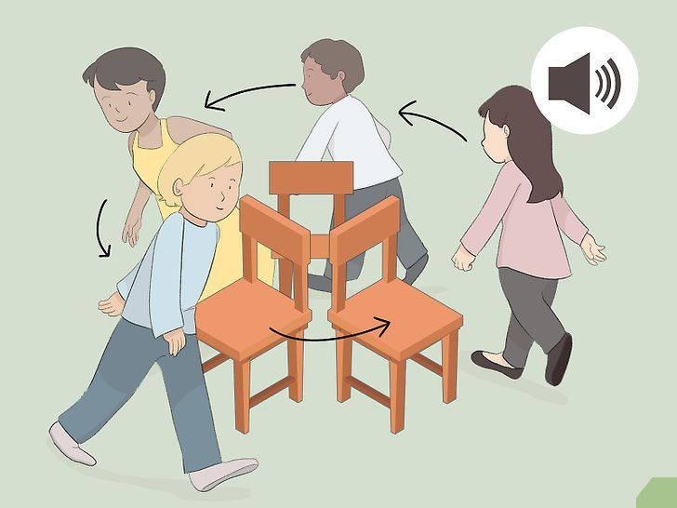
- Caminhe em volta das cadeiras quando a música começar. É importante que todos andem em círculo e na mesma direção. Antes de começar, escolha se vocês irão no sentido horário ou anti-horário.
      - Não é preciso correr, mas também não pode andar muito devagar.

      - Sente-se em uma cadeira quando a música parar. Depois de um tempo, o responsável pela música deve pará-la. É nesse momento que os participantes precisam encontrar rapidamente uma cadeira e se sentar. No entanto, apesar de todos os esforços, alguém ficará sem cadeira.

      - Saia da roda se você não conseguir se sentar. Mas não saia da brincadeira!

      - Tire mais uma cadeira e recomece a música. Está iniciada oficialmente uma nova rodada, os participantes podem começar a andar em volta das cadeiras novamente!

      - Continue brincando até que sobre apenas um participante. Após cada rodada, retire uma cadeira, deixando uma a menos do que o número de pessoas. Na última rodada, os dois sobreviventes dançarão em volta de uma única cadeira. Quem que se sentar primeiro será o grande campeão.

      - ATIVIDADE: RELATE COM AJUDA DE UM ADULTO COMO FOI A REALIZAÇÃO DA BRINCADEIRA EM FAMÍLIA.

      - ESPAÇO PARA DESCRIÇÃO EM ANEXO.

QUINTA-FEIRA, 12 DE NOVEMBRO.
AULA PARANÁ: PROPOSTA Nº 139
https://youtu.be/bYumvjVXvNc
CORPO, GESTOS E MOVIMENTOS:
- LOCALIZAÇÃO E ORIENTAÇÃO ESPACIAL - (EI03CG02) PARTICIPAR DE ATIVIDADES QUE DESENVOLVAM NOÇÕES DE PROXIMIDADE, INTERIORIDADE E DIRECIONALIDADE.

- PARTICIPAR DE SITUAÇÕES LIVRE OU ORIENTADAS PARA POSICIONAR O CORPO NO ESPAÇO, COMO: DENTRO, FORA, PERTO, LONGE, EM CIMA, EMBAIXO, AO LADO, À FRENTE, ATRÁS, MUITO, POUCO.
ESCUTA, FALA, PENSAMENTO E IMAGINAÇÃO:
- REGISTROS GRÁFICOS: NÚMEROS -(EI03EF01) UTILIZAR LETRAS, NÚMEROS E DESENHOS EM SUAS REPRESENTAÇÕES GRÁFICAS, PROGRESSIVAMENTE.
- SUPORTES DE ESCRITA:- (EI03EF09) TER CONTATO COM O ALFABETO EM DIFERENTES SITUAÇÕES: BRINCADEIRAS, JOGOS E OUTROS.

BRINCADEIRA CHUTE A LETRA:
NESSA BRINCADEIRA A CRIANÇA TERÁ UMA DISTÂNCIA LIMITADA PELO ADULTO ONDE O MESMO DARÁ OS COMANDOS NA HORA DE CHUTAR A BOLA. NA OUTRA PONTA COLOCAR COPINHOS DESCARTÁVEIS OU QUALQUER TIPO DE SUCATA QUE POSSA SER DERRUBADA PELA BOLA. NESSES COPINHOS OU SUCATA O ADULTO IRÁ ESCREVER OU COLAR AS LETRAS DO NOME DA CRIANÇA EM CADA OBJETO. PRIMEIRO MOSTRAR AS LETRINHAS PARA QUE A CRIANÇA SAIBA RECONHECÊ-LA DIZENDO QUE TODAS ALI FORMAM O SEU PRIMEIRO NOME. NA HORA DA BRINCADEIRAO ADULTO DARÁ O COMANDO PEDINDO PARA CHUTAR A BOLA E DERRUBAR O OBJETO COM A LETRA QUE ELE (ADULTO) ESCOLHER UMA POR UMA ATÉ DERRUBAR TODAS, SE QUISER PODEM TAMBÉM ESTAR COLOCANDO PELO MENOS AS INICIAIS DAS PESSOAS QUE MORAM COM A CRIANÇA. OBS: QUEM NÃO TIVER BOLA EM CASA PODE CONFECCIONÁ-LA COM FOLHA DE REVISTA OU MEIA.
VEJAM A FOTO ABAIXO:
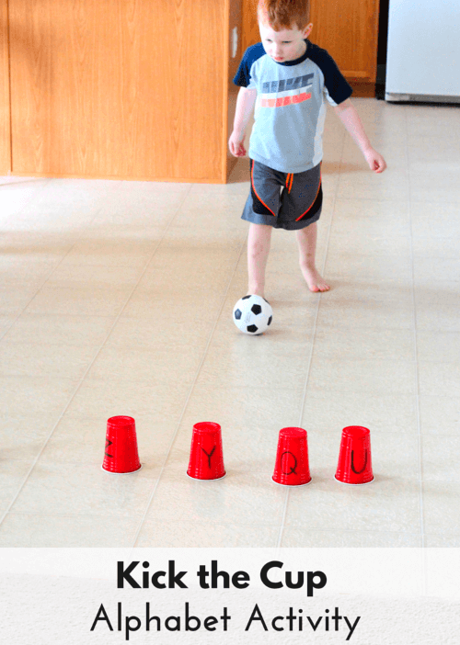
PINTE A EXPRESSÃO FACIAL (CARINHA) REPRESENTANDO DE QUE VOCÊ ACHOU BRINCADEIRA.
ATIVIDADE EM ANEXO.

SEXTA-FEIRA, 13 DE NOVEMBRO.
AULA PARANÁ - PROPOSTA Nº 140
https://youtu.be/ZFUurWscEew

O EU, O OUTRO E NÓS:
REPRESENTAÇÃO GRÁFICA COMO EXPRESSÃO DE CONHECIMENTOS -(EI03EO04)- EXPRESSAR E REPRESENTAR COM DESENHO SEUS CONHECIMENTOS DA REALIDADE.

CORPO, GESTOS E MOVIMENTOS:
BRINCADEIRAS CANTADAS: -(EI03CG02) - ADEQUAR SEUS MOVIMENTOS EM SITUAÇÕES DE BRINCADEIRAS COM O RITMO DA MÚSICA OU DA DANÇA.
- PARTICIPAR DE SITUAÇÕES LIVRE OU ORIENTADAS PARA POSICIONAR SEU CORPO NO ESPAÇO COMO: DENTRO, FORA, EM CIMA EMBAIXO.
TRAÇOS, SONS, CORES E FORMAS:
  - ELEMENTOS DA LINGUAGEM VISUAL: TEXTURAS, CORES, SUPERFÍCIES, VOLUMES, ESPAÇOS, FORMAS ETC.: - (EI03TS02) - EXPERIMENTAR POSSIBILIDADES DE REPRESENTAÇÃO VISUAL BIDIMENSIONAL E TRIDIMENSIONAL, UTILIZANDO MATERIAIS DIVERSOS: CAIXAS, TECIDOS, TAMPINHAS, GRAVETOS, PEDRINHAS, LÁPIS DE COR, GIZ DE CERA, PAPÉIS, MASSINHA ETC.

ESCUTA, FALA, PENSAMENTO E IMAGINAÇÃO:
  - VOCABULÁRIO: - (EI03EF01)- AMPLIAR SEU VOCABULÁRIO POR MEIO DE MÚSICAS, NARRATIVAS (POEMAS, HISTÓRIAS, CONTOS, PARLENDAS, CONVERSAS) E BRINCADEIRAS PARA DESENVOLVER SUA CAPACIDADE DE COMUNICAÇÃO.
- PARTICIPAR DE SITUAÇÕES DE COMUNICAÇÃO ONDE SEJA ESTIMULADA A EXPLICAR SUAS IDEIAS.
- REPRESENTAR SUAS IDEIAS POR MEIO DE DESENHOS.

A INVENÇÃO DA RODA
A INVENÇÃO DA RODA FOI MUITO IMPORTANTE PARA A HUMANIDADE, PRINCIPALMENTE POR TER TORNADO O TRANSPORTE MAIS RÁPIDO E FÁCIL.
VOCÊ CONSEGUE IMAGINAR UM CARRO, ÔNIBUS, CAMINHÃO, MOTO OU BICICLETA SEM RODAS? SERÁ QUE ELES CONSEGUIRIAM SE MOVIMENTAR?
VAMOS CANTAR E DANÇAR!
LINK DA MÚSICA: https://www.youtube.com/watch?v=zGMHQK4CS-g
O ÔNIBUS
A RODA DO ÔNIBUS RODA,RODA,RODA,RODA,RODA,RODA
A RODA DO ÔNIBUS RODA,RODA PELA CIDADE
A PORTA DO ÔNIBUS ABRE E FECHA,ABRE E FECHA,ABRE E FECHA
A PORTA DO ÔNIBUS ABRE E FECHA PELA CIDADE
O PASSAGEIRO SOBE E DESCE,SOBE E DESCE, SOBEE DESCE
O PASSAGEIRO SOBE E DESCE PELA CIDADE
O NENÉM FAZ UÉIM, UÉIM, UÉIM, UÉIM, UÉIM, UÉIM, UÉIM, UÉIM, UÉIM, UÉIM
O NENÉM FAZ UÉIM, UÉIM, UÉIM, UÉIM, PELA CIDADE
A MAMÃE FAZ SHH, SHH, SHH, SHH, SHH, SHH, SHH SHH, SHH, SHH, A MAMÃE FAZ SHH, SHH, SHH, SHH, PELA CIDADE
A BUZINA FAZ BI,BI,BI,BI,BI,BI,BI,BI,BI,BI
A BUZINA FAZ BI,BI,BI,BI PELA CIDADE, PELA CIDADE, PELA CIDADE...

VOCÊ ACHA QUE A RODA ESTÁ PRESENTE APENAS NOS MEIOS DE TRANSPORTES?
OLHE PARA SUA CASA E VEJA ONDE MAIS VOCÊ ENCONTRA A RODA OU CÍRCULO.
ATIVIDADE: REALIZE O DESENHO DOS OBJETOS EM FORMA DE CÍRCULO QUE VOCÊ ENCONTROU EM SUA CASA: EM ANEXO.
COMO VAMOS REGISTRAR O QUE APRENDEMOS? | Fazer registro dessa atividade de fotos e um pequeno vídeo: Envie em nosso email: alunoscmeisaojose@gmail.com.  História, Musicalização.  Brincadeira dirigia: Pato, Pato, Ganso.  Atividade Impressa. Jogo dirigido: Boliche.
ATIVIDADE DO DIA 09/11/2020, SEGUNDA-FEIRA.
ALUNO (A)_____________________________________DATA___________

REALIZAR UM DESENHO DA BRINCADEIRA PATO-PATO-GANSO.

ATIVIDADE DO DIA 10/11/2020, TERÇA-FEIRA.
ALUNO (A)_____________________________________DATA___________
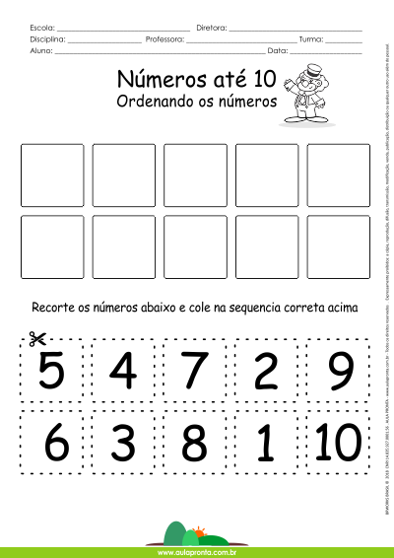

ATIVIDADE: QUARTA-FEIRA, 11 DE NOVEMBRO.
RELATE COM AJUDA DE UM ADULTO COMO FOI A REALIZAÇÃO DA BRINCADEIRA EM FAMÍLIA.

___________________________________________________________________________
_____________________________________________________________________________
_______________________________________________________________________________________________________________________________________________________________________________________________________________________________________________________________________________________________________________________________________________________________________________________________________________________________________________________________________________________________________________________________________________________________________________________________________________________________________________________________________________________________________________________________________________________________________________________________________________________________________________________________________________

ATIVIDADE: QUINTA-FEIRA, 12 DE NOVEMBRO.

PINTE A EXPRESSÃO FACIAL (CARINHA) REPRESENTANDO O QUE VOCÊ ACHOU DA BRINCADEIRA.

ATIVIDADE: SEXTA-FEIRA, 13 DE NOVEMBRO.
REALIZE O DESENHO DOS OBJETOS EM FORMA DE CÍRCULO QUE VOCÊ ENCONTROU EM SUA CASA:

